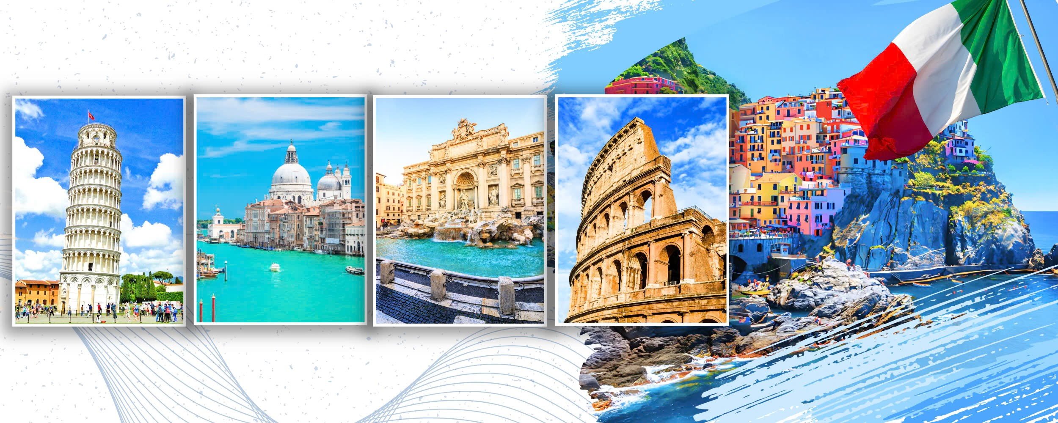
Hành trình 10 ngày 9 đêm đưa du khách khám phá nước Ý tuyệt mỹ – cái nôi của nghệ thuật, thời trang và kiến trúc châu Âu. Từ Milan – trung tâm thời trang sôi động, đến Genoa – thành phố cảng ven biển Địa Trung Hải đầy quyến rũ. Dừng chân tại Cinque Terre, quần thể 5 ngôi làng rực rỡ sắc màu bên vách đá, di sản thế giới được UNESCO công nhận.Hành trình tiếp nối qua Pisa với tháp nghiêng trứ danh, Florence – cái nôi của thời kỳ Phục hưng, và Rome – kinh đô vĩnh hằng lưu giữ dấu ấn của đế chế La Mã hùng mạnh. Dừng chân tại Siena cổ kính, Bologna nhộn nhịp và Venice lãng mạn – thành phố trên mặt nước độc đáo bậc nhất thế giới. Cuối hành trình, du khách thư giãn bên hồ Como thơ mộng – điểm đến nghỉ dưỡng được giới thượng lưu châu Âu yêu thích.Chuyến đi là bản hòa ca của nghệ thuật, lịch sử và thiên nhiên nước Ý, mang đến cho du khách một trải nghiệm sang trọng, tinh tế và trọn vẹn nhất về đất nước hình chiếc ủng.

CHƯƠNG TRÌNH DU LỊCH ĐẶC BIỆT
THÀNH PHỐ VEN BIỂN NƯỚC Ý - TUSCANY
MILAN – GENOA – LÀNG CINQUE TERRE - PISA – FLORENCE - ROME – VATICAN - SIENA – BOLOGNA –VENICE – HỒ COMO - MILAN
MÃ TOUR: MXP1 – THỜI GIAN : 10 NGÀY/ 9 ĐÊM
HÀNG KHÔNG BAY THẲNG: VIETNAM AIRLINES
NGÀY KHỞI HÀNH 2026 | GIÁ TOUR NGƯỜI LỚN (VNĐ) | GIÁ TOUR TRẺ EM 2- DƯỚI 11 TUỔI (VNĐ)
23/04 – 02/05 | 76.900.000 | 69.210.000
11/06 – 20/06 | 73.900.000 | 66.510.000
09/07 – 18/07 | 76.900.000 | 69.210.000
06/08 – 15/08 | 77.900.000 | 70.110.000

LỊCH TRÌNH TOUR:

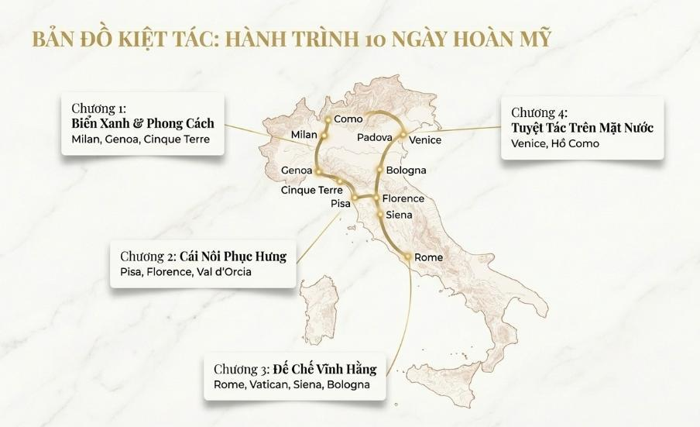

Ngày | Điểm đến | Bữa ăn | Khách sạn
1 | Hà Nội – Milan | Ăn trên máy bay | Nghỉ trên máy bay
2 | Milan - Genoa | Ăn trưa/tối | Nghỉ đêm tại khách sạn
3 | Genoa – Cinque Terre –Pisa | Ăn sáng/trưa/tối | Nghỉ đêm tại khách sạn
4 | Lucca – Florence – Rome | Ăn sáng/trưa/tối | Nghỉ đêm tại khách sạn
5 | Rome City Tour – Vatican - Siena | Ăn sáng/trưa/tối | Nghỉ đêm tại khách sạn
6 | Siena - Bologna | Ăn sáng/trưa/tối | Nghỉ đêm tại khách sạn
7 | Bologna - Venice - Padova | Ăn sáng/trưa/tối | Nghỉ đêm tại khách sạn
8 | Padova - Hồ Como - Milan | Ăn sáng/trưa/tối | Nghỉ đêm tại khách sạn
9 | Milan - Airport | Ăn sáng/ăn nghỉ trên MB | Nghỉ đêm trên máy bay
10 | Hà Nội, Việt Nam

ĐẶC ĐIỂM NỔI BẬT
- Bay thẳng hàng hàng không Quốc gia Vietnam – Vietnam Airlines trên chuyến bay khai trương đầu tiên từ Hà Nội đến Milan, Ý
- Một hành trình khám phá trọn vẹn các thành phố nổi tiếng của nước Ý
- Cinque Terre với 5 ngôi làng đủ màu sắc rực rỡ tại nước Ý với những ngôi nhà màu sắc ngọt ngào nằm xếp chồng lên nhau dọc theo khe núi và đỉnh vách đá
- Tham quan “ Thung Lũng Val d’Orcia” – vùng đồng quê trứ danh của nước Ý, nổi tiếng với ruộng nho và đồng lúa mì –
- Siena - viên ngọc quý của Tuscany, Ý
- Thành phố Milan của nước Ý, không chỉ sở hữu nghệ thuật và kiến trúc tuyệt đẹp, các tác phẩm nghệ thuật giá trị mà nơi đây nổi tiếng với các thương hiệu thời trang hàng đầu thế giới và nhiều món ăn hấp dẫn
- Thành phố Pisa là một mảnh ghép hoàn hảo tô điểm cho chính vẻ đẹp đó, nơi nổi tiếng là quê hương của công trình tháp nghiêng Pisa tuyệt mỹ.
- Rome - thành phố văn hóa lịch sử nổi tiếng thế giới ngàn năm tuổi mang vẻ đẹp khác biệt, không thể trộn lẫn của đấu trường La Mã Colosseum, nhà thờ Thánh Peter, Vatican tráng lệ với kiến trúc cổ đại bậc nhất thế giới.
- Venice - thành phố kênh đào xinh đẹp của nước Ý, nổi tiếng với những cây cầu nhỏ xinh, Venice vừa thơ mộng, lãng mạn vừa cổ kính, kiêu sa
- Florence được mệnh danh là thánh địa nghệ thuật không chỉ của nước Ý mà của toàn thế giới.
- Bologna thành phố du lịch cổ kính, có bề dày lịch sử, văn hoá lâu đời nhất nước Ý
- Genoa là những thành phố bên bờ biển của Ývới vẻ đẹp cổ kính lãng mạn

NGÀY 01 | HÀ NỘI – MILAN (ĂN NGHỈ TRÊN MÁY BAY)
21:00: Xe và Hướng dẫn viên đón Quý khách tại Rạp Xiếc Trung Ương – 67 Trần Nhân Tông, sau đó đoàn khởi hành đi sân bay Nội Bài, làm thủ tục và đáp chuyến bay thẳng của Vietnam Airlines đi Milan, Ý lúc 01:00 sáng
Quý khách được phục vụ ăn uống trên máy bay
Chuyến bay dự kiến:
VN 073 HANMXP 0100 0740 +1

NGÀY 02 | MILAN - GENOA (ĂN TRƯA, TỐI)
07:40: Quý khách tới sân bay Milan. HDV làm thủ tục nhập cảnh cho đoàn, sau đó đoàn di chuyển tới vào trung tâm thành phố Milan“kinh đô thời trang” khá quen thuộc. Cùng với New York, Paris và Lodon, dường như không có gì bàn cãi khi Milan là thành phố thời trang mang tính biểu tượng, đứng ngang hàng với các tên tuổi lừng lẫy như trên. Có ngành công nghiệp thời trang cực kỳ phát triển, Milan quyến rũ du khách thế giới trước tiên bằng thương hiệu đắt giá ấy:
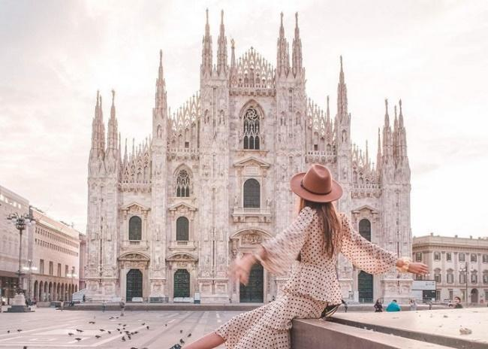
- Quảng trường Duomo – quảng trường trung tâm thành phố Milan, nổi bật với nhà thờ Duomo – xây dựng năm 1386 với kiến trúc Gothic tuyệt đẹp, được trang trí bằng vô số các bức tượng điêu khắc bên ngoài.
- Nhà thờ cổ Duomo Milan – một nhà thờ Gothic vô cùng tráng lệ. Được khởi công xây dựng vào năm 1386 và hoàn tất vào ngày 6/1/1965 – kết thúc quá trình xây dựng gần 600 năm.
- Teatro alla Scala – là một trong những Nhà hát Opera nổi tiếng và quan trọng nhất của thế giới (chụp hình bên ngòai)
- Trung tâm thương mại lâu đời nhất thế giới và là một trong những kiến trúc tiêu biểu nhất của Milano – Galleria Vittorio Emanuele II. Hàng trăm mặt hàng xa xỉ từ các thương hiệu thời trang danh tiếng trên thế giới và hàng loạt món đồ lưu niệm nhỏ xinh, mang đậm dấu ấn nước Ý.
- Trên quảng trường là hàng dài các quán cà phê, nhà hàng, quán bar… Quý khách có thể chọn một chiếc bàn xinh xắn, thưởng thức cà phê của Ý cùng một vài món đặc sản địa phương như: pizza, panettone… và ngắm dòng người qua lại (Chi phí tự túc).
Trưa: Quý khách ăn trưa tại nhà hàng
Sau đó đoàn khởi hành tới thành phố Genoa (cách 115km) vẻ đẹp của sự cổ kính và bình lặng. Genoa, thành phố bên bờ biển Ligurian của Ý, là một kho báu văn hóa với lịch sử dày đặc và nét đẹp cổ điển. Khi quý khách bước chân vào Genoa, quý khách sẽ bị cuốn hút bởi sự pha trộn hài hòa giữa kiến trúc độc đáo và vẻ đẹp bình lặng của biển.
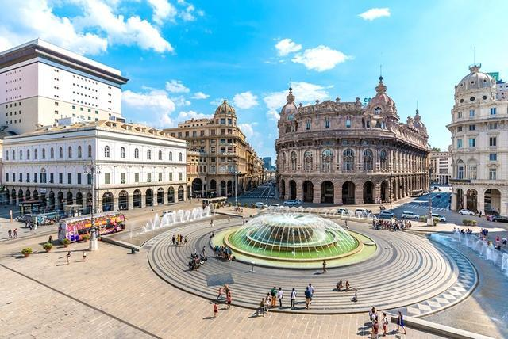
- Quảng trường Piazza De Ferrari là một trong những quảng trường lớn và phổ biến nhất của thành phố. Quảng trường được bao quanh bởi các tòa nhà đẹp và hiện đại, tạo nên một bầu không gian thú vị. Tại đây, bạn có thể ngồi thư giãn, tham quan tượng nghệ thuật nổi tiếng và thử món ăn ngon tại các nhà hàng xung quanh. Trung tâm cổ kính của Genoa
- Bến cảng Genoa: Biểu tượng của thành phố là một trong những bến cảng lớn và sầm uất nhất tại Ý và châu Âu. Vị trí chiến lược của cảng này là cửa ngõ thương mại quan trọng giữa Địa Trung Hải và châu Âu.
Tối: Quý khách nghỉ đêm tại khách sạn 3-4*

NGÀY 03 | GENOA – CINQUE TERRE - PISA (ĂN SÁNG, TRƯA, TỐI)
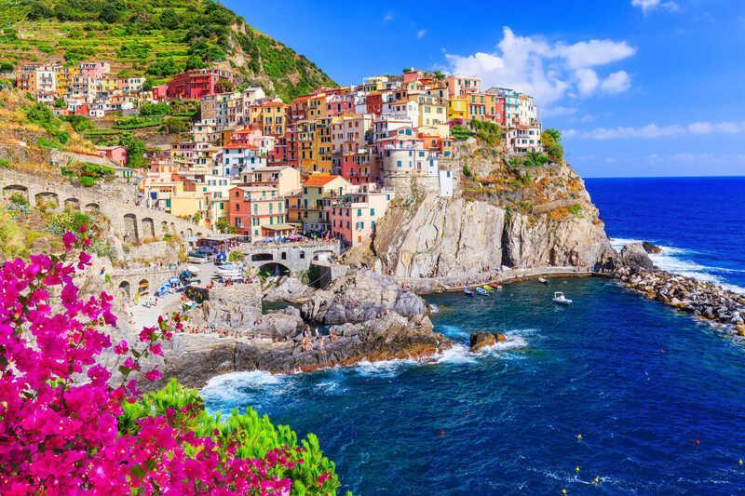
Sáng: Sau khi ăn sáng tại khách sạn, Sau đó đoàn khởi hành tới Cinque Terre (cách 99 km) Cinque Terre thực sự là thiên đường trên trái đất, là tập hợp gồm năm ngôi làng nằm ngay trên bờ biển Địa Trung Hải được UNESCO bảo vệ, bao gồm: Monterosso, Vernazza, Corniglia, Manarola và Riomaggiore. Tất cả những ngôi làng này đều nằm gọn trong Công viên Quốc gia Cinque Terre. Nơi đây là một hình ảnh thu nhỏ của “nước Ý đầy màu sắc”. Công viên quốc gia này có đặc điểm là đất nông nghiệp bậc thang và những ngôi nhà đổ xuống vách đá xuống biển Địa Trung Hải.
Sau đó quý khách lên tàu để đến tham quan Cinque Terre, một bờ biển gồ ghề và đẹp như tranh vẽ trên Riviera của Ý, bao gồm năm ngôi làng trên sườn đồi xinh đẹp. Monterosso, Vernazza, Corniglia, Manarola và Riomaggiore nằm trên vách đá và được nối với nhau bằng những con đường mòn đi bộ hẹp trải dài dọc theo bờ biển.
- Monterosso al Mare ở cực bắc là thị trấn lớn nhất và giống khu nghỉ dưỡng nhất trong năm thị trấn. Tàu đến ga ven biển, giữa các nhà hàng và khách sạn ven biển. Điều đầu tiên bạn sẽ thấy khi ra khỏi ga là bãi biển cát dài ven biển.
- Vernazza được biết đến là viên ngọc quý của Cinque Terre. Ngôi làng đông đúc nhất trong năm ngôi làng có thể đến được bằng đường mòn đi bộ đường dài,... Bến cảng nhỏ của ngôi làng được tô điểm bằng những ngôi nhà màu phấn tinh tế, và quảng trường có rất nhiều cửa hàng, nhà hàng và quán bar.
- Corniglia là ngôi làng duy nhất không nằm dọc bờ biển mà nằm trên một vách đá trên đỉnh đồi cao 100 mét so với mực nước biển. Đây cũng là ngôi làng có số lượng cư dân ít nhất
- Manarola: là ngôi làng “được chụp ảnh nhiều nhất” và “đáng để đăng lên Instagram” nhất trong năm ngôi làng, nhưng cũng là nơi yên tĩnh nhất. Nơi đây tự hào có một thị trấn trên sườn đồi đẹp như tranh vẽ, có bờ biển gồ ghề và nét quyến rũ của những ngôi làng màu phấn đầy màu sắc của Cinque Terre. Cảnh đẹp nhất của Manarola thực sự nằm dọc theo một con đường mòn ven biển nhìn về phía ngôi làng và mặt nước
- Riomaggiore: Ngôi làng đông dân nhất trong năm ngôi làng, Riomaggiore là ngôi làng cực nam, được kết nối bằng đường biển, tàu hỏa và những con đường mòn đi bộ đường dài không dành cho những người yếu tim. Trong ngôi làng, bạn sẽ tìm thấy những nhà hàng tuyệt vời và một trong những cảnh hoàng hôn đẹp nhất ở Cinque Terre.
Trưa: Quý khách ăn trưa tại nhà hàng
Chiều: Sau khi tham quan làng Cinque Terre xong, đoàn khởi hành tới Pisa (cách 105km).
- Tháp nghiêng Pisa (chụp ảnh bên ngoài): là một tòa tháp chuông tại thành phố Pisa được khởi xây năm 1173. Toà tháp cao 55, 86 m tính từ mặt đất lên đến nóc bên thấp và 56, 70 m đến nóc bên cao. Từ dưới lên có 294 bậc thang. Tường tháp dày 4,09 m ở phía chân tháp, rồi rút dần, chỉ còn 2,48 m trên đỉnh
- Quảng trường phép màu Piazza Dei Miracoli: được nhà văn Ý Gabriele d’Annunzio đặt, vì vẻ đẹp kỳ diệu của quần thể kiến trúc nơi đây. Quảng trường có diện tích gần 9 hecta, được UNESCO công nhận là Di sản Thế giới.
Tối: Quý khách nghỉ ăn tối tại nhà hàng.
Nghỉ đêm tại khách sạn 3-4* tại khu vực lân cận

NGÀY 04 | PISA – FLORENCE - ROME (ĂN SÁNG, TRƯA, TỐI)
Sáng: Sau khi ăn sáng tại khách sạn, Sau đó đoàn khởi hành tới Florence (cách 99km) Nhắc đến những thành phố đẹp nhất thế giới chúng ta không thể bỏ qua cái tên Florence, Ý. Thành phố cổ này không chỉ cổ kính, tráng lệ mà còn là cái nôi của văn minh thế giới trong suốt 4 thế kỷ (từ XIV-XIX) .Theo thống kê của UNESCO thì “60% những công trình kiến trúc quan trọng nhất của nhân loại nằm tại Ý và có đến một nửa trong số đó thuộc về Florence”. và tham quan:
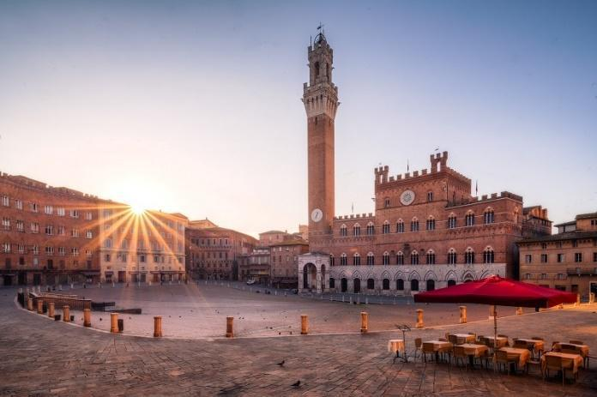
- Thánh đường Doumo Santa Maria Del là một trong 4 nhà thờ lớn nhất thế giới, nổi bật trên đường chân trời thành phố Florence xinh đẹp này là mái vòm tráng lệ của nhà thờ - công trình kiến trúc quan trọng bậc nhất của thời kì Phục hưng, được trang hoàng vô cùng tráng lệ với nhiều cửa sổ kính màu và bức họa nổi tiếng
- Nhà rửa tội Baptistery of STJohn: Một trong những tòa lâu đời nhất tại Florence,ngoại thất của nó được bọc bằng đá cẩm thạch khảm cùng với cửa đồng tinh tế và khảm nội thất tạo thành các điểm thăm quan chính của nó. Cấu trúc hình bát giác với 3 bộ cửa đồng ở lối vào chính là điểm nhấn cho công trình này
- Quảng trường Piazza della Signoria: Quảng trường này là nơi đặt bức tượng David của Michelangelo. nổi tiếng cùng nhiều quán cà phê ngoài trời. Quảng trường hình chữ L lớn nhất và quan trọng nhất thành phố Florence
- Cầu cũ Ponte Vecchio: Cây cầu cổ nhất của Florence, ấn tượng với ba mái vòm rộng trải dài con sông.
- Quý khách thăm quan mua sắm tại cửa hàng dồ da nổi tiếng tại Florence
Trưa: Quý khách ăn trưa tại nhà hàng.
Sau đó đoàn khởi hành về Rome (cách 278km) Roma là thủ đô của nước Ý và là một đô thị cấp huyện loại đặc biệt, đồng thời đóng vai trò là thủ phủ vùng Lazio trung tâm của quốc gia này. Roma là thành phố lớn nhất và đông dân nhất ở Ý với hơn 2,8 triệu cư dân trong phạm vi 1.285 km².
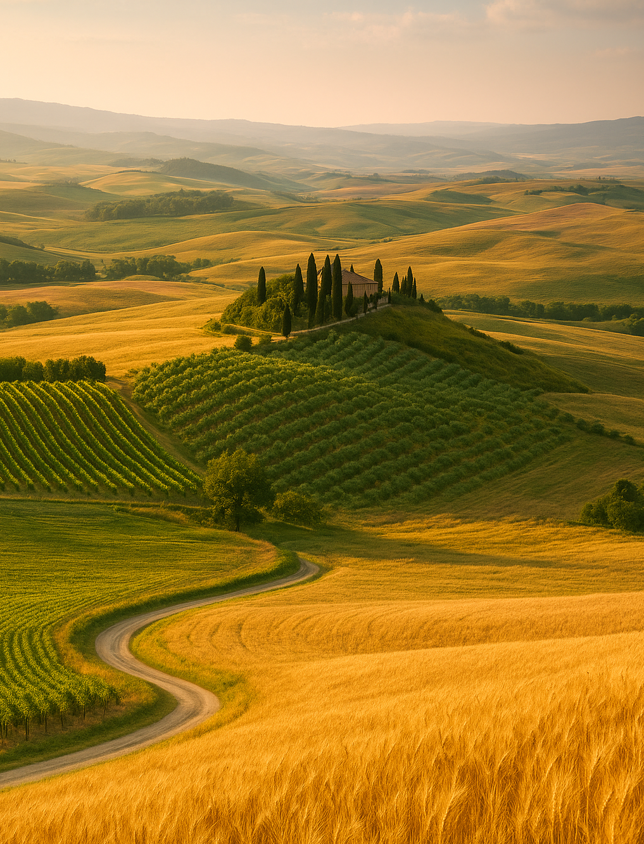
Trên đường di chuyển quý khách tham quan “ Thung Lũng Val d’Orcia” – vùng đồng quê trứ danh của nước Ý, nổi tiếng với ruộng nho và đồng lúa mì – Khởi hành qua vùng Val d’Orcia – di sản thế giới được UNESCO công nhận, nằm giữa Florence và Siena, nơi tái hiện bức tranh đồng quê nước Ý đầy thơ mộng. Quý khách chiêm ngưỡng những đồi nho bát ngát, đồng lúa mì vàng óng, xen lẫn những hàng cây bách đặc trưng uốn lượn theo triền đồi – khung cảnh từng xuất hiện trong nhiều bộ phim nổi tiếng như Gladiator và Under the Tuscan Sun. ( mùa từ tháng 5- tháng 9)
Tối: Quý khách nghỉ ăn tối tại nhà hàng.
Nghỉ đêm tại khách sạn 3-4* tại khu vực lân cận Rome

NGÀY 05 | ROME - VATICAN - SIENA (ĂN SÁNG, TRƯA, TỐI)
Sáng: Sau khi ăn sáng tại khách sạn, quý khách tham quan:
- Đấu Trường La Mã Colosseum – nơi diễn ra những cuộc giác đấu giữa tù nhân La Mã với thú dữ dưới sự chứng kiến của công chúng và Hoàng đế La Mã . Chụp ảnh bên ngoài đấu trường.
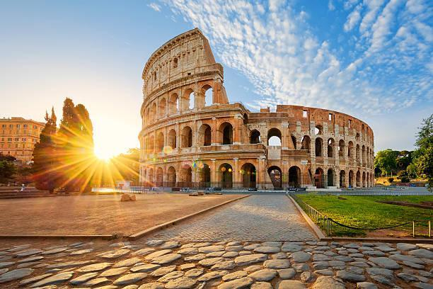
- Vatican – nhà nước có chủ quyền nhỏ nhất thế giới nằm gọn trong lòng thành phố Rome. Nơi đây được xem là trung tâm của Giáo hội Công giáo La Mã dưới sự điều hành của Giáo hoàng – người đứng đầu nhà nước Vatican. Quý khách tham quan Quảng Trường St’ Peter & Đại Thánh Đường Saint Peter – nơi Đức Giáo Hoàng thường gặp mặt các giáo dân và là nơi lưu giữ hài cốt của Vị Giáo hoàng đầu tiên của Thiên Chúa Giáo La Mã - Thánh Phêrô. ( không gồm vé vào bảo tàng Vatican)
- Quảng trường Tây Ban Nha (Keat Shelley House, Spanish Steps, Piazza di Sparna) – hay còn gọi là quảng trường trung tâm du lịch Rome, tận hưởng không khí vui tươi trong tiếng nhạc du dương của những người nghệ sỹ đường phố
- Đài phun nước Trevi: – là đài phun nước lớn nhất, cao 25.9m, rộng 19.8m, công trình cực kì nổi tiếng với truyền thuyết ném đồng xu, cầu nguyện cho ước mơ và hy vọng được quay trở lại thành phố vĩnh hằng này (chụp hình bên ngoài)
Trưa: Quý khách ăn trưa tại nhà hàng
Sau đó, quý khách khởi hành đi Siena -viên ngọc quý của Tuscany, Ý (cách 237km). Siena là một thành phố lịch sử nằm ở vùng Tuscany, Ý. Với kiến trúc Trung cổ tuyệt đẹp, các di sản văn hóa phong phú và bầu không khí lãng mạn, Siena đã thu hút hàng triệu du khách từ khắp nơi trên thế giới.
Tối: Quý khách ăn tối tại nhà hàng.
Nghỉ đêm tại khách sạn 3-4*

NGÀY 06 | SIENA – BOLOGNA (ĂN SÁNG, TRƯA, TỐI)
Sáng: Sau khi ăn sáng tại khách sạn, sau đó HDV & xe đưa đoàn khởi hành tham quan Siena
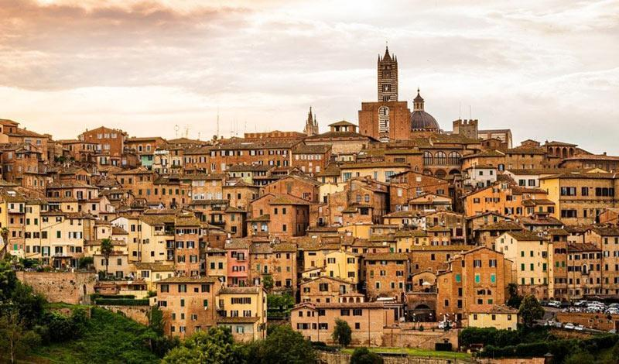
- Quảng trường Piazza Del Campo: Được cho là quảng trường trung cổ vĩ đại nhất Châu Âu. Nổi tiếng về sự hoàn mỹ về kiến trúc. Mỗi hai năm một lần vào mùa hè, Piazza del Campo là nơi tổ chức Corsa del Palio (cuộc đua ngựa) thu hút rất nhiều khách du lịch ghé thăm.
- Nhà thờ chính tòa Siena (Siena Cathedral – Duomo di Siena): Tuy ệt tác kiến trúc Gothic – Romanesque với mặt tiền lát đá cẩm thạch trắng, xanh và hồng, nội thất trang trí tinh xảo bởi các nghệ sĩ lớn như Michelangelo, Donatello và Pisano.
- Nhà rửa tội Thánh Gioan (Baptistery of St. John): Nằm ngay phía sau nhà thờ, công trình nổi bật với bồn rửa tội bằng đồng do các bậc thầy thời Phục Hưng chạm khắc, là minh chứng sống động cho nghệ thuật Ý thế kỷ XV.
Trưa: Quý khách ăn trưa tại nhà hàng, sau đó đoàn khởi hành tới Thành phố Bologna nằm ở phía Đông Bắc Italy, là thủ phủ của vùng Emilia Romagna. Đây là một trong những thành phố du lịch cổ kính, có bề dày lịch sử, văn hoá lâu đời nhất nước Ý. (cách 171 km)
- Two Towers - Biểu tượng của Bologna được biết đến với tên gọi tháp Asinelli và tháp Garisenda, là biểu tượng nổi tiếng của thành phố Bologna ở Ý. Chúng là những công trình thời Trung Cổ độc đáo, mỗi tháp có đặc điểm nghiêng riêng biệt. Tháp Asinelli cao hơn, với thiết kế thon dài và kiến trúc gạch đỏ nổi bật. Tháp Garisenda, mặc dù thấp hơn, nhưng lại nổi tiếng với độ nghiêng đáng kể. Cả hai tháp đều mở ra cái nhìn sâu sắc vào quá khứ lịch sử phong phú của Bologna và tiếp tục là một phần quan trọng trong đường chân trời của thành phố.
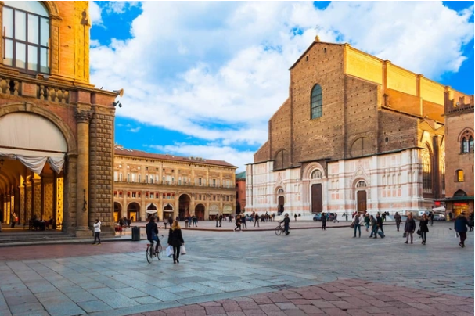
- Quảng trường Piazza Maggiore: Trái tim của Bologna là trung tâm lịch sử và văn hóa của Bologna, Ý. Được bao quanh bởi những tòa nhà cổ kính và quyến rũ, quảng trường này là nơi hội tụ của cả lịch sử và sự sống động hiện đại. Tại đây, du khách có thể chiêm ngưỡng Basilica di San Petronio, một trong những nhà thờ lớn nhất ở Ý, cùng với Palazzo d'Accursio, Palazzo del Podestà hay những tòa nhà đặc biệt khác.
Tối: Quý khách nghỉ ngơi ăn tối tại nhà hàng.
Nghỉ đêm tại khách sạn 3-4*

NGÀY 07 | BOLOGNA – VENICE – PADOVA (ĂN SÁNG, TRƯA, TỐI)
Sáng: Quý khách ăn sáng tại khách sạn
Sau đó, đoàn khởi hành về Venice Mestre (cách 165km) Nhắc tới thành phố Venice nước Ý, người ta nghĩ ngay tới “thánh địa tình yêu” của những cặp đôi, những công trình lịch sử xinh đẹp, những con kênh xuất hiện trên phim ảnh... Đây là nơi mà mỗi góc độ của nó đều mang không khí lãng mạn, huyền hoặc như trong mơ và là nơi mà tất cả mọi người nên đến một lần trong cuộc đời nếu có thể.Nằm ở phía Đông Bắc của Italia, vẻ đẹp Venice được hình thành qua hàng ngàn năm lịch sử. Ngày nay, nó là một trong những điểm du lịch hút khách nhất Italia cũng như trên toàn thế giới.
Trưa: Quý khách ăn trưa tại nhà hàng
Sau đó Quý khách khởi hành tới bến thuyền, sau đó quý khách lên thuyền tới đảo. Dọc theo các kênh đào ngắm nhìn các kiến trúc tuyệt vời và các nhà thờ cổ. Tới nơi quý khách thăm quan:
- Vương cung thánh đường San Marco với kiến trúc Byzantine.
- Cầu Than Thở nơi nối liền nhà tù cũ tới phòng thẩm vấn trong dinh tổng trấn Doge’s.
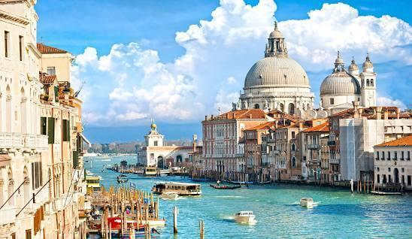
- Thăm quan xưởng sản xuất thủy tinh màu nhiệm Venice. Nơi đây nổi tiếng nghệ thuật thổi thủy tinh nổi tiếng thế giới đã được các nghệ nhân khéo léo lưu truyền 1000 năm nay.
- Thưởng thức không gian và cảnh vật Venice trên thuyền GONDOLA truyền thống là tiếc mục đặc sắc không thể bỏ qua Len lõi trong các kênh rạch, tham quan cầu Rialto nổi tiếng bắt qua Đại Kênh (chi phí tự túc)
Quý khách khởi hành về Padova (cách 40km)
Tối: Quý khách ăn tối tại nhà hàng
Nghỉ đêm tại khách sạn 3-4*

NGÀY 08 | PADOVA – BELLAGIO COMO– MILAN (ĂN SÁNG, TRƯA, TỐI)
Sáng: Quý khách ăn sáng tại khách sạn , sau đó đoàn khởi hành tới BELLAGIO COMO (cách 249 km)
Trưa: Quý khách ăn trưa tại nhà hàng
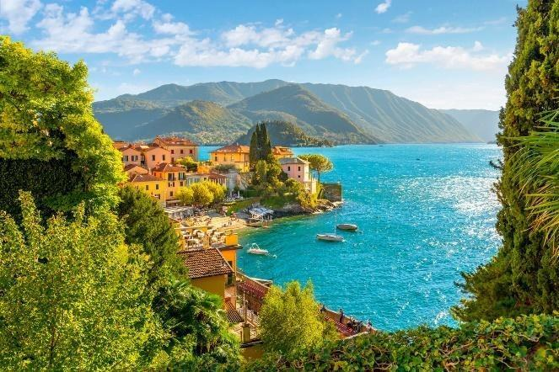
- Hồ Como – viên ngọc quý của miền Bắc nước Ý. Nằm dưới chân dãy núi Alpes, hồ Como hiện lên như một bức tranh thiên nhiên cực kì ấn tượng đập vào mắt du khách ngay từ cái nhìn đầu tiên. Với hồ nước rộng mênh mông và những tòa lâu đài tuyệt mỹ. Những ngôi làng nhỏ xinh xắn, xen lẫn đó là những ngôi biệt thự sang trọng. Nằm cách thành phố Milan khoảng 45 km về phía Bắc, thuộc khu vực Lombardy, trải dài qua hai tỉnh Como và Lecco, đây là một trong những hồ lớn nhất nước Ý với diện tích mặt nước đạt 146 km2, nơi sâu nhất đến 410 m. Không chỉ nổi tiếng vì thiên nhiên tươi đẹp mà còn vì nền văn hóa đậm đà bản sắc và các công trình kiến trúc dọc theo bờ hồ.
- Làng Bellagio được xem là "ngọc bội của Hồ Como", nằm ở đầu giữa của bán đảo hình chữ Y của hồ. Với kiến trúc cổ điển và không gian lãng mạn, làng Bellagio thu hút du khách bằng những con phố dốc cao cẩn đá xanh ngoằn ngoèo, những con đường cạnh bờ hồ nơi đó có những nhà hàng, những quán cà phê, những ngôi nhà cổ hàng trăm năm.( xe đưa quý khách tới điểm dừng và đoàn đi bộ khoảng 2km vào làng)
Chiều: Đoàn khởi hành về Milan (cách 45 km)
Tối: Quý khách ăn tối tại nhà hàng
Nghỉ đêm tại khách sạn 3-4*

NGÀY 09 | MILAN – SÂN BAY (ĂN SÁNG)
Sáng: Quý khách ăn sáng tại khách sạn
Sau đó quý khách khởi hành ra sân bay đáp chuyến bay thẳng từ Milan về Hà Nội, Việt Nam
Quý khách được phục vụ ăn uống trên máy bay
Chuyến bay dự kiến:
VN 072 MXPHAN HK32 1245 0435 +1

NGÀY 10 | HÀ NÔI, VIỆT NAM
04:35: Quý khách về đến Việt Nam, xe đưa quý khách về đến điểm hẹn ban đầu, HDV chia tay và hẹn gặp lại quý khách.

GIÁ TRÊN BAO GỒM:
- Khách sạn tiêu chuẩn 3-4 sao Châu Âu, 2 khách/phòng (trường hợp lẻ người bố trí ngủ phòng 3 )
- Các bữa ăn theo chương trình tour
- Phí dịch thuật visa, Phí dịch thuật, công chứng các tài liệu trình ĐSQ xin cấp Visa
- Phương tiện vận chuyển: Ô tô điều hoà đời mới
- Vé máy bay chặng Hanoi – Milan // Milan – Hanoi (Hàng không Vietnam Airlines, hành lý 1 kiện 23 kg ký gửi + 7 kg xách tay)
- Lệ phí sân bay + phụ phí xăng dầu
- HDV suốt tuyến từ Việt Nam phục vụ tận tình, chuyên nghiệp
- Bảo hiểm du lịch suốt tuyến mức trách nhiệm: 50.000 USD tùy theo độ tuổi quý khách
- Vé thắng cảnh (cửa 1) tại các điểm du lịch: Vé thuyền ra đảo Venice, vé tàu hoả Cinque Terre
- Quà tặng: Phích cắm điện
GIÁ TRÊN KHÔNG BAO GỒM:
- Phí hộ chiếu, chi tiêu cá nhân, hành lý quá cước
- Đồ uống, chi phí điện thoại, giặt là trong khách sạn
- Phụ phí sử dụng phòng đơn
- Phụ thu đối với khách nước ngoài đi du lịch từ Việt Nam.
- Phí Visa điểm đến dành cho khách nước ngoài đi du lịch từ Việt Nam (nếu có)
- Phí phục vụ cho HDV và lái xe (bắt buộc): 8 EUR/khách/ngày
- Tiền khuân vác vali của tài xế hoặc nhân viên gác cửa khách sạn
- Chi phí trả cho Hdv và tài xế phục vụ (nếu có yêu cầu ngoài giờ)
- Phương tiện vận chuyển ngoài giờ
- Hóa đơn VAT
ĐIỀU KIỆN CỦA CHƯƠNG TRÌNH:
- Giá áp dụng cho đoàn khách ghép lẻ từ 25 khách người lớn trở lên
- Đây là chương trình khuyến mại, số lượng có hạn nên ngay sau đăng ký, Quý khách vui lòng đặt cọc 25 triệu/khách. Và thanh toán nốt số tiền còn lại trước ngày khởi hành là 2 tuần.
- Chương trình có thể thay đổi phụ thuộc vào điều kiện thời tiết, điều kiện giao thông ở các nơi nhưng đảm bảo vẫn thực hiện đủ các điểm tham quan trong chương trình (TRỪ CÁC ĐIỂM ĐÓNG CỬA TU SỬA), các điểm tham quan có thể không theo thứ tự trong chương trình.
- Khách hàng thẩm mỹ vui lòng làm lại hộ chiếu .
- Khách sạn đề cập trong chương trình chỉ mang tính tham khảo, khách sạn có thể thay đổi, nhưng đảm bảo thuộc hạng bảo 3*- 4* theo tiêu chuẩn Châu Âu. Khách sạn chính xác sẽ được thông báo trước khi đoàn đi. Trong trường hợp đoàn khởi hành vào các dịp diễn ra hội chợ lớn tại Châu Âu. Khách sạn sẽ được bố trí ở các địa điểm lân cận, phù hợp nhưng vẫn đảm bảo điểm tham quan và đảm bảo khách sạn 3 - 4*. Khách sạn có thể thay đổi đến ngày cuối cùng do khách sạn không đủ phòng hoặc lượng khách tăng, chúng tôi sẽ thay đổi khách sạn nhưng vẫn đảm bảo khách sạn 3 - 4*. Năm 2025 là năm thánh, do đó khách sạn ở Rome sẽ ở khu vực lân cận Rome
- Quý khách vui lòng kiểm tra thuế thu nhập cá nhân và thuế thu nhập doanh nghiệp. Trường hợp quý khách chưa hoàn tất nghĩa vụ thuế sẽ không thể xuất cảnh khỏi Việt Nam. CTDL sẽ không hoàn lại chi phí cho bất cứ dịch vụ gì tại nước ngoài khách không sử dụng và không chịu trách nhiệm về lý do nhân thân của khách hàng khi khách bị cục xuất nhập cảnh Việt Nam hoặc Nước Sở Tại từ chối cho xuất , nhập cảnh
- Quý khách phẫu thuật thẩm mỹ vui lòng làm lại hộ chiếu
- Hộ chiếu còn hạn trên 6 tháng, không được cắt góc, gạch mực, bị tẩy xoá, rách

